НАО «КАРАГАНДИНСКИЙ ТЕХНИЧЕСКИЙ УНИВЕРСИТЕТ
ИМЕНИ АБЫЛКАСА САГИНОВА»

Кафедра кибербезопасность и искуственный интеллект

Лабораторная работа №6

по дисциплине «Безопасность баз данных»
Тема: Оценка уязвимостей и классификация данных

Принял:
ст.преподаватель Жакина М.М.
_____________________________
(подпись) (дата)
Выполнил:
ст.гр. СИБ-23-7 Правдюк В.Д.

Караганда 2026
Лабораторная работа №6

Цель работы: Целью работы является изучение принципов работы автоматизированных оценщиков уязвимостей и классификаторов данных на примере соответствующих инструментов в SQL Server.

1. Необходимо провести оценку уязвимостей на собственной БД
2. Фиксация правил
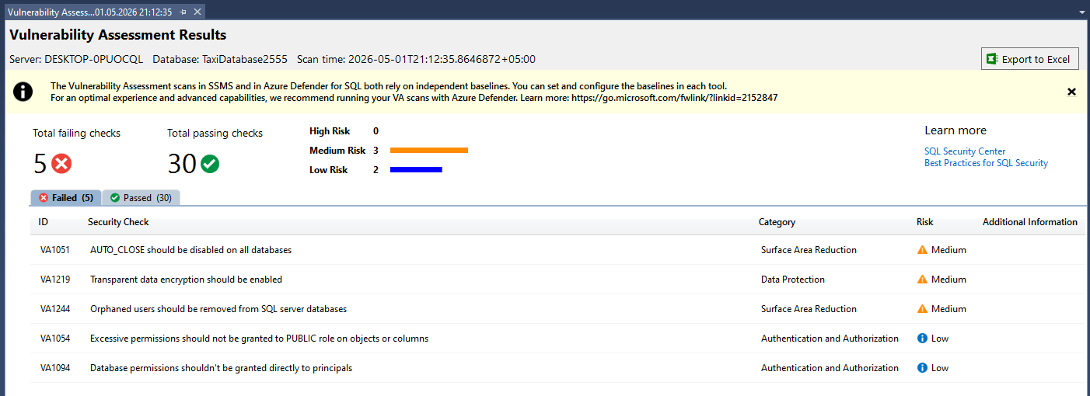
3. Таблица всех провальных правил:
ID правила | Уровень риска | Краткое описание | Планируемая мера
VA1051 | Medium | AUTO_CLOSE should be disabled on all databases | ALTER DATABASE [TaxiDatabase2555] SET AUTO_CLOSE OFF
VA1219 | Medium | Transparent data encryption should be enabled | Enable TDE on the affected database.
VA1244 | Medium | Orphaned users should be removed from SQL server databases | DROP USER [TestUser]
VA1054 | Low | Excessive permissions should not be granted to PUBLIC role on objects or columns | REVOKE EXECUTE ON [dbo].[fn_diagramobjects] FROM PUBLIC  REVOKE EXECUTE ON [dbo].[sp_alterdiagram] FROM PUBLIC  REVOKE EXECUTE ON [dbo].[sp_creatediagram] FROM PUBLIC  REVOKE EXECUTE ON [dbo].[sp_dropdiagram] FROM PUBLIC  REVOKE EXECUTE ON [dbo].[sp_helpdiagramdefinition] FROM PUBLIC  REVOKE EXECUTE ON [dbo].[sp_helpdiagrams] FROM PUBLIC  REVOKE EXECUTE ON [dbo].[sp_renamediagram] FROM PUBLIC
VA1094 | Low | Database permissions shouldn't be granted directly to principals | REVOKE SELECT ON dbo.[Client] FROM [TestUser]
4. Попробовал сделать все рекомендуемые действия
5.
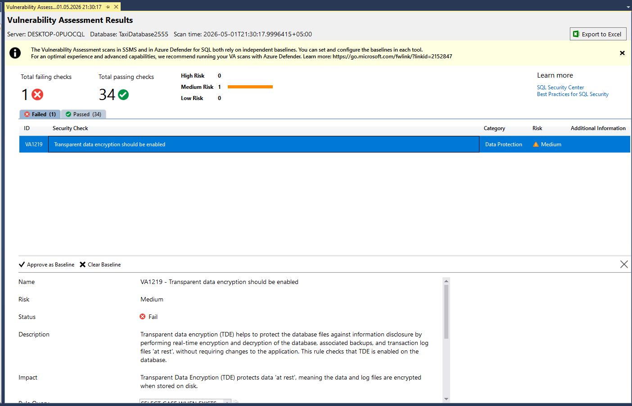
Выполнение TDE невозможно, так как используемая редакция SQL Server не поддерживает Transparent Data Encryption (например, Express Edition).
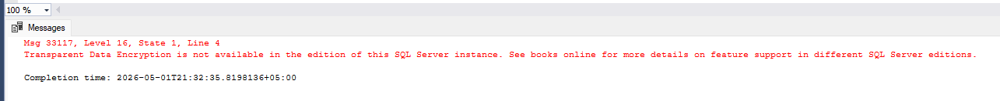
6. Намеренно создайте в базе данных ситуацию, нарушающую одно из
правил (например, добавьте пользователя в роль db_owner или создайте
учётную запись со слабым паролем)
Специальная привязка dbo_owner роли
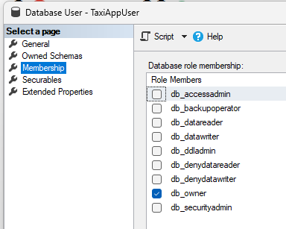
7. Повторно запустите оценку и убедитесь, что новое нарушение
зафиксировано
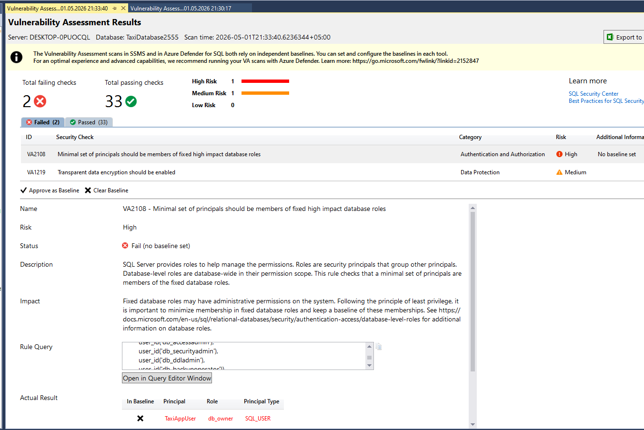

Контрольные вопросы:
1. Уязвимость — это слабое место в базе данных, которое можно
использовать для нарушения безопасности. Угроза — это потенциальная
опасность, которая может воспользоваться уязвимостью. Инцидент — это уже
произошедший случай нарушения.
2. Основные категории: ошибки конфигурации (например, включённый
доступ для всех), слабая аутентификация (простой пароль), избыточные права
(пользователь с правами администратора без необходимости), уязвимости кода
(SQL-инъекции).
3. CVSS — это система оценки уровня опасности уязвимости. Учитывает
базовые параметры (насколько легко атаковать), временные (есть ли
эксплойты), и контекстные (важность системы).
4. Принцип наименьших привилегий — пользователь должен иметь только
те права, которые ему нужны. Если прав больше, чем нужно, это увеличивает
риск взлома или ошибок.
5. Плюсы: быстро, автоматически проверяет много параметров, находит
типовые ошибки, удобно для регулярного контроля.
6. Минусы: не видит контекст, не понимает бизнес-логику, может давать
ложные срабатывания. Поэтому не заменяет ручную проверку.
7. Эффективна при регулярных проверках, первичном анализе безопасности
и поиске типовых уязвимостей.
8. Правила основаны на рекомендациях безопасности Microsoft, стандартах
и лучших практиках настройки SQL Server.
9. Правило состоит из: идентификатора, описания проблемы, уровня риска и
рекомендации по исправлению.
10. Baseline — это зафиксированное допустимое состояние. Используется,
когда найденная «уязвимость» на самом деле допустима и не требует
исправления.
11. В системных базах проверяются критичные настройки сервера, в
пользовательских — права доступа, роли и данные.
12. Это правило проверяет избыточные права. Высокий риск, потому что
даёт возможность получить полный контроль над базой.
13. Это означает «считать это нормой». Риск — можно случайно принять
настоящую уязвимость и пропустить проблему.
14. Классификация данных — это определение уровня важности данных
(например, персональные данные). Нужна для защиты и соблюдения
требований безопасности.
15. SQL Server использует названия столбцов, типы данных, шаблоны
(например email, ИИН, номера карт). Да, можно добавлять свои правила и
метки.
16. Метки: Public, General, Confidential, Highly Confidential.
17. GDPR — это закон ЕС о защите персональных данных. Он требует
находить и защищать такие данные, поэтому напрямую связан с
классификацией.
18. Оценка уязвимостей и классификация связаны через защиту
чувствительных данных. Объединяющее правило — проверка наличия защиты
(например шифрования) для конфиденциальных данных.
19. Потому что она работает по шаблонам и не понимает смысл данных.
Часто пропускает нестандартные названия и данные, скрытые в тексте.
20. По ним можно настроить аудит доступа к важным данным и включить
шифрование именно для чувствительных столбцов.
21. Сначала исправить все с высоким риском, затем средние, потом низкие.
После этого повторно проверить систему.
22. Это скрывает реальные проблемы. Я бы не согласился и предложил
исправить хотя бы критические уязвимости.
23. Устранение — это исправление проблемы. Baseline — это признание, что
это допустимо. Второй вариант допустим, если это осознанное и безопасное
решение.
24. Они помогают понять слабые места и расставить приоритеты по защите,
чтобы построить план повышения безопасности.

